«8 июля – День семьи, любви и верности». Краткосрочный проект по духовно-нравственному воспитанию в средней группе.

Актуальность: 8 июля - празднование Дня семьи, любви и верности имеет духовно-нравственное и просветительское назначение, призвано внести весомый вклад в понимание того, что семья была и остается хранительницей духовно-нравственных ценностей, национальной культуры и исторической преемственности поколений. Это день памяти святых чудотворцев, благоверных и преподобных супругов Муромских князей Петра и Февронии. Пётр и Феврония издавна почитаемы в России как хранители семьи и брака. Символ праздника Дня семьи, любви и верности - ромашка. Ромашка - это самый известный и распространённый цветок в России. Праздник проходит в летний период, который традиционно ассоциируется с цветами. Также в России, издревле, ромашка - это символ любви.
Участники проекта: дети 4-5 лет (средней группы), воспитатели, родители.
Вид проекта: познавательно-творческий
Длительность: краткосрочный 1 день
Цель: формирование у детей понятия «семья», как о людях, которые живут вместе, любят друг друга, заботятся друг о друге, воспитание у детей любви и уважения к членам семьи.
Задачи:
Формировать у детей представления о семье учить называть членов семьи.
Воспитывать у детей любовь и уважение к членам семьи, учить проявлять заботу о родных людях.
Развивать коммуникативные навыки детей.
Обогащать детско-родительские отношения опытом.
Создать атмосферу эмоционального комфорта.
Предполагаемые итоги реализации проекта:
Знание детьми информации о своей семье.
Понимание детьми значимости семьи в жизни каждого человека.
Умение организовать сюжетно-ролевые и подвижные игры на основе имеющихся знаний о семье.
Проявление заботы и уважения ко всем членам семьи.
Предварительная работа: проведение беседы о празднике, повторение песен, сказки «Репка», разучивание стихотворений о семье, разучивание пальчиковой игры «Семья», подвижной игры «Гусеница». Рассматривание семейных фотографий. Зарисовка «Портрет семьи».

ЭТАПЫ ПРОЕКТА

Подготовительный.
Создать развивающую среду: - подобрать материалы, игрушки, атрибуты, для игровой, театрализованной деятельности; - дидактические игры, иллюстрированный материал, художественную литературу по теме «Семья».
Подобрать материал для продуктивной деятельности.
Составить перспективный план мероприятий.
Содержательный. Реализация проекта
Игровая деятельность
Сюжетно-ролевые игры «Семья», «День рождения», «Магазин».
Дидактические игры «Кому, что нужно для работы», «Чьи детки?»
Игра-драматизация по сказке «Репка».
Строительные игры «Мебель для дома».

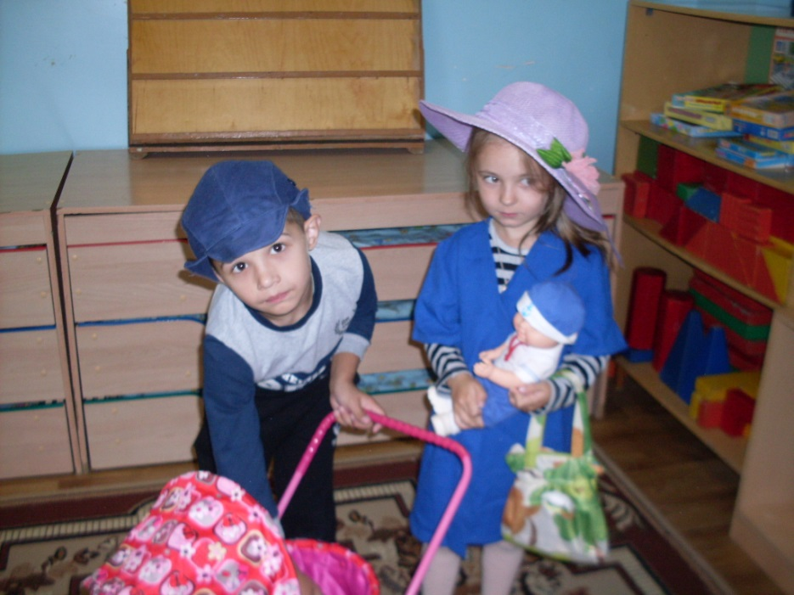

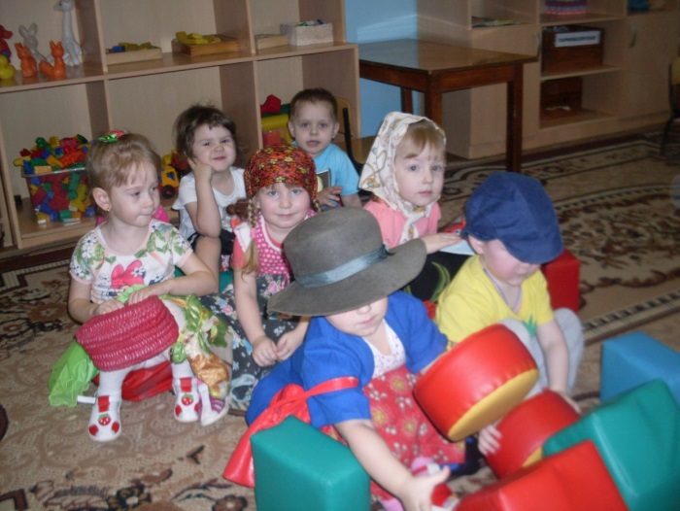 | 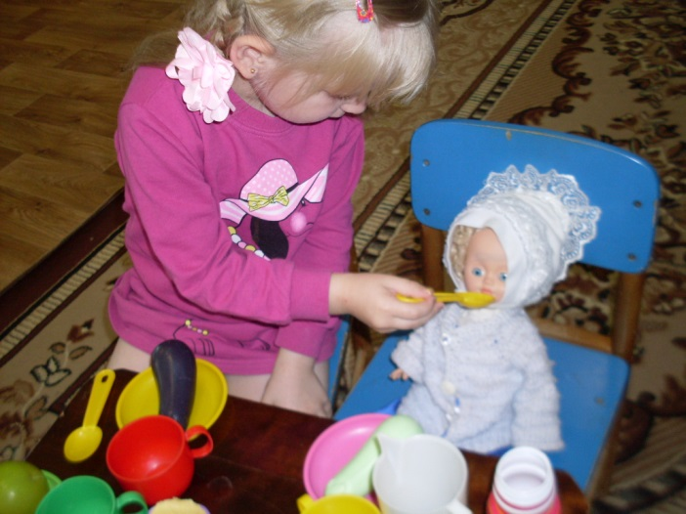
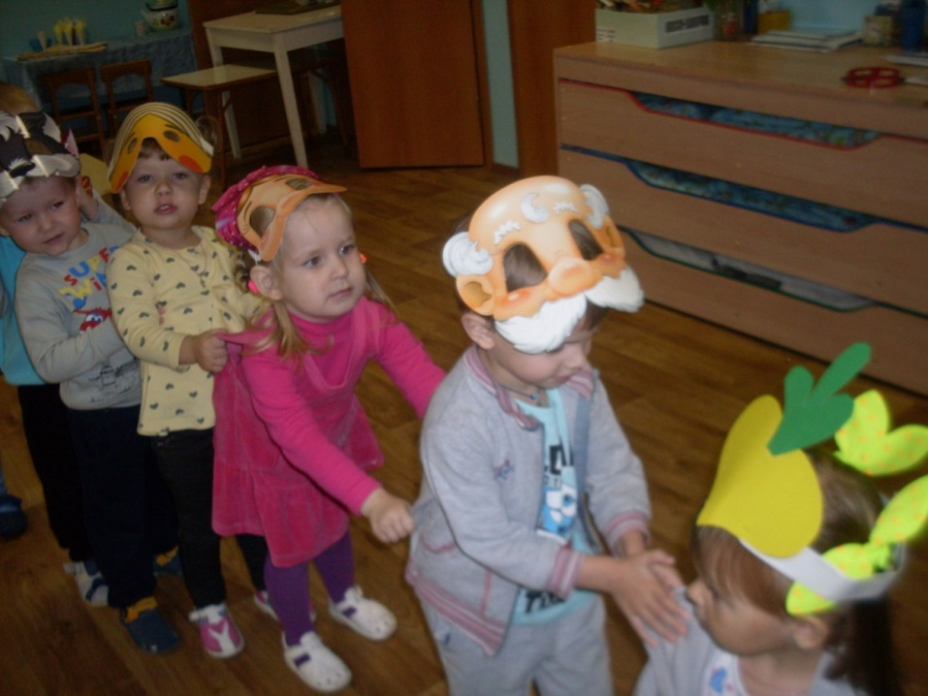
Игра-драматизация по сказке «Репка».
Познавательное развитие
Классификация (мебель, посуда, бытовая техника, продукты питания).
Просмотр презентации «День семьи, любви и верности»
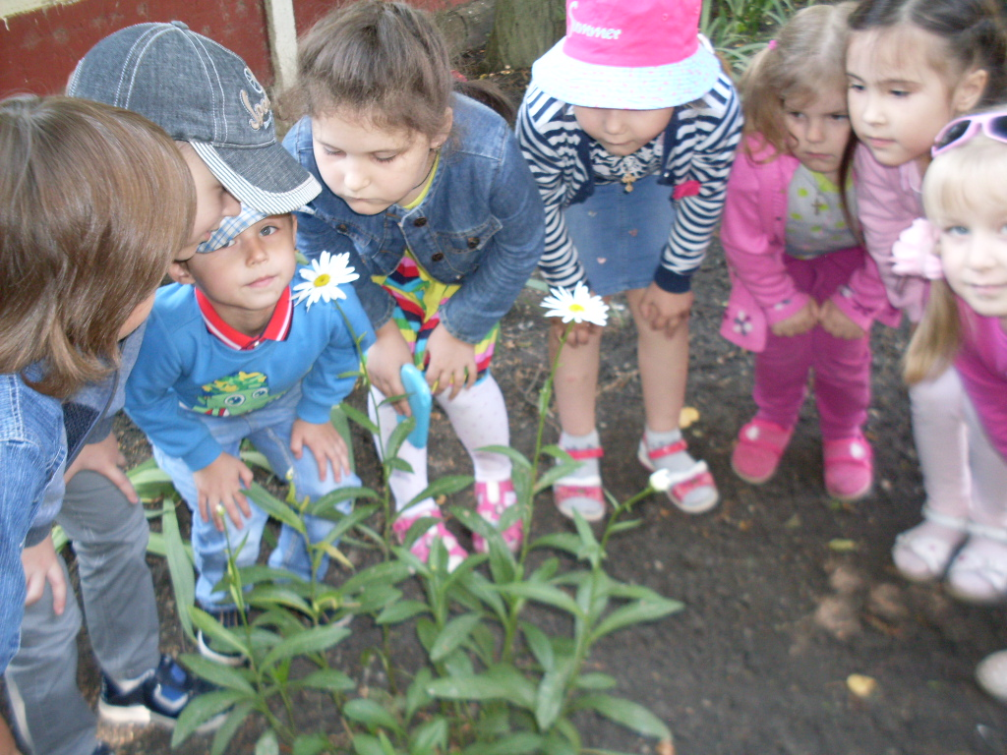
Наблюдение «Ромашка - символ праздника»
Речевое развитие
Чтение художественной литературы на тему «Семья»: сказки «Сестрица Алёнушка и братец Иванушка», «Гуси – лебеди».
Пословицы и загадки о семье.
Беседы на тему «Кем работают мои родители», «Дружная семья всем нужна»».
»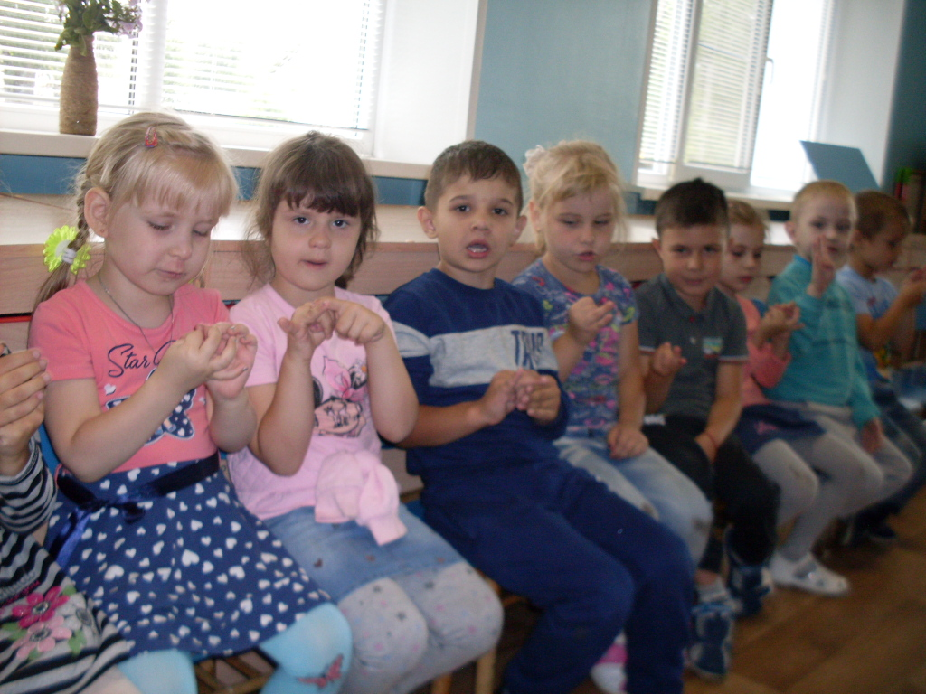
Пальчиковая игра «Моя семья»
Продуктивная деятельность

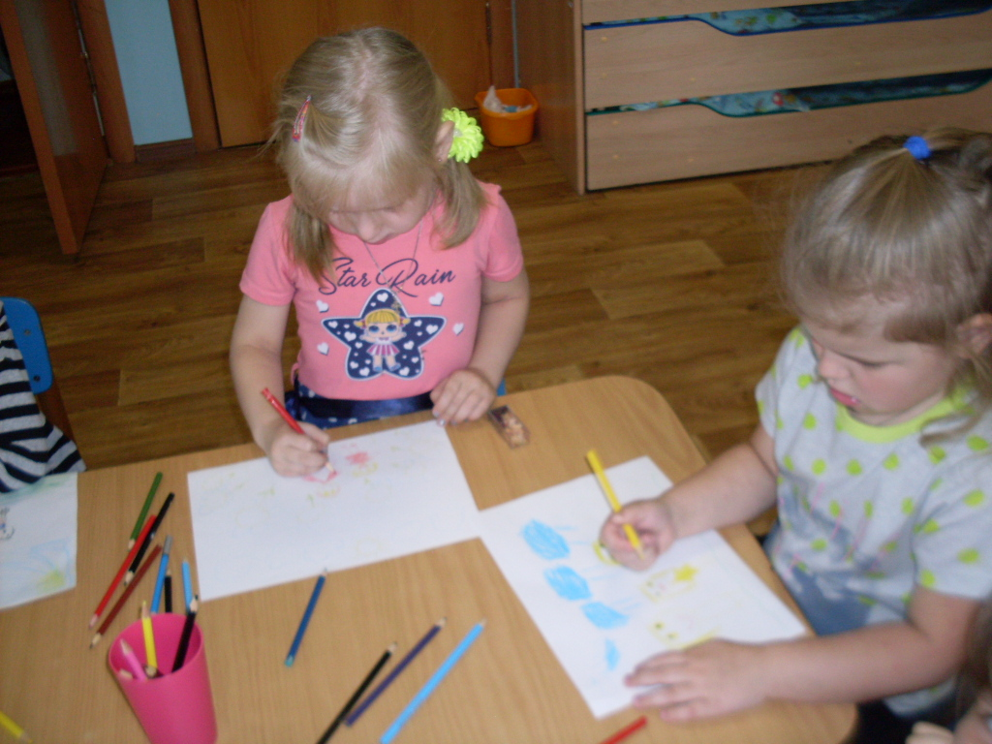
Рисование на тему «Моя семья».

Работа с родителями
Консультация для родителей "8 июля - День семьи, любви и верности"
III. Заключительный. Подведение итогов проекта.
Оформление выставки детских работ «Моя семья»
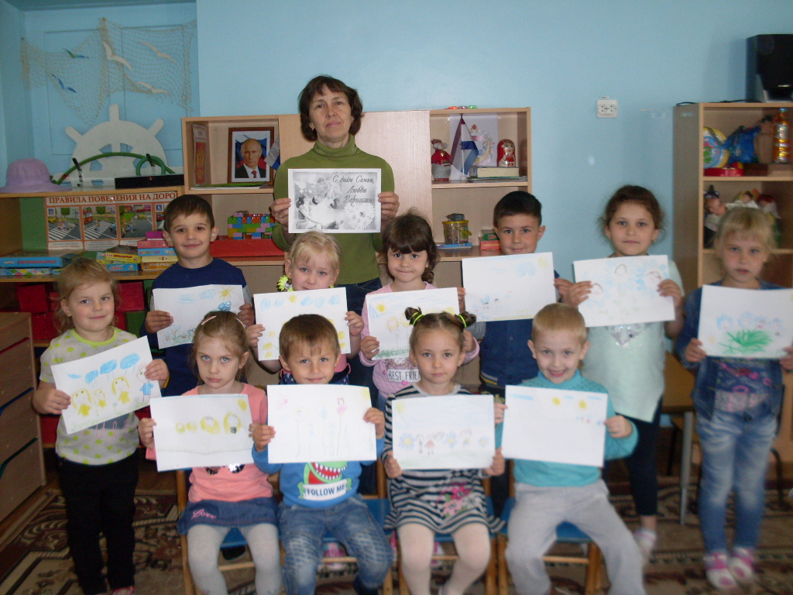
Результативность проекта:
Знание детьми информации о своей семье.
Понимание детьми значимости семьи в жизни каждого человека.
Умение организовать сюжетно-ролевые и подвижные игры на основе имеющихся знаний о семье.
Создание атмосферы эмоционального комфорта.
Формирование у детей любви и уважения к членам семьи, учить проявлять заботу о родных людях.
Совершенствование стиля партнёрских отношений.
Развитие коммуникативных навыков у детей.
Продукты проекта:
Выставка рисунков на тему «Моя семья»
Оформление шапочек для подвижных игр, соревнований.

